.

Jak wspierać dzieci i mówić dzieciom o wojnie?

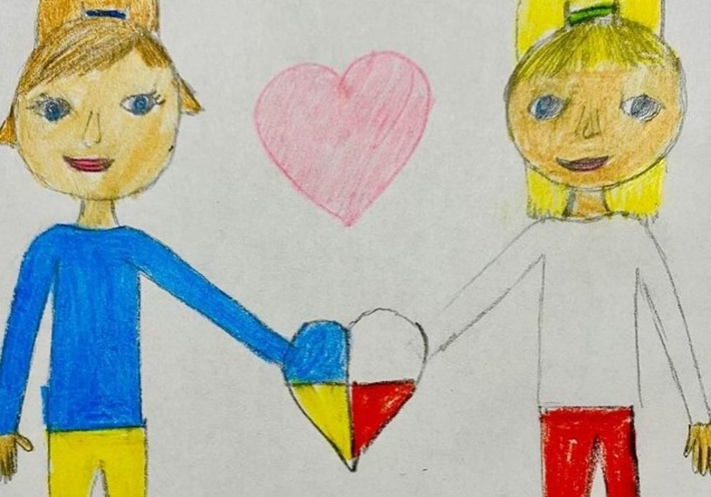

Przed rodzicami i nauczycielami trudne wyzwanie. Nad ranem 24 lutego 2022 roku Rosja dokonała strasznej inwazji na suwerenną Ukrainę. Media pełne są przerażających informacji i obrazów tej okrutnej wojny. Ważne, aby zadbać, aby nasze dzieci nie przechodziły tego jako traumę, która stworzy lęki i osłabi je na całe życie. Jak w tym trudnym momencie rozmawiać z dziećmi o wojnie i budować poczucie bezpieczeństwa .
Zarówno rodzice jak i dzieci odczuwają olbrzymi niepokój związany z wojną na Ukrainie. Setki tysięcy ukraińskich mam z dziećmi ucieka przed bombami. W radio, internecie i telewizji pojawiają się różne informacje oraz sceny, które mogą wywoływać poważne wstrząsy dla dzieci. Najmłodsi słuchają rozmów rodziców oraz próbują zrozumieć co się dzieje. W domu, żłobku i przedszkolu potrzebne jest zadbanie o poczucie bezpieczeństwa dzieci oraz zrozumienie docierających informacji.
- jak mówić dzieciom o wojnie,
- jakie emocje wywołują u dzieci informacje o wojnie,
- jak rozmawiać z dziećmi o wydarzeniach wojennych,
- jak rodzic powinien reagować na trudne sytuacje i problemy psychiczne u dzieci,
- w jaki sposób budować poczucie bezpieczeństwa,
- jak rozładować lęk,
- jak uczyć pomocy dla uchodźców, w tym dzieci, które mogą się pojawić w grupie przedszkolnej.
Psycholog dziecięca Małgorzata Owczarek, która na co dzień wspiera dzieci w wieku od 0 do 6 lat, ich rodziców i nauczycieli, stworzyła bajkę, która ma na celu oswojenie dzieci w wieku przedszkolnym z sytuacją wojny w Ukrainie, a także pokazanie możliwości integracji dzieci
Co Państwo znajdziecie w bajce pt. "Bajka dla dzieci o wojnie w Ukrainie"
W bajce o Zuzi znajdziecie wskazówki, jak rozmawiać z przedszkolakami o wojnie w Ukrainie.
Możecie z niej korzystać w domu, a także może być pomocna dla nauczycieli przedszkolnych.

Zuzia wróciła z przedszkola wcześniej niż zwykle. Mama odebrała ją zaraz po obiedzie i powiedziała, że w drodze do domu pojadą zrobić zakupy. Zuzia trochę się zdziwiła, bo przecież tata robił zakupy wczoraj i kupił jej ulubione płatki śniadaniowe.
Po wejściu do samochodu, mama usiadła obok Zuzi na tylnym siedzeniu i powiedziała:

- „Zuziu, jedziemy zrobić zakupy dla osób, które bardzo potrzebują teraz naszej pomocy. W kraju, który nazywa się Ukraina wybuchła wojna. Ludzie, którzy tam mieszkali musieli bardzo szybko uciekać przed wojną. Nasz kraj chce im pomóc i ci ludzie będą mogli zatrzymać się w Polsce. Nie mają niestety swoich rzeczy. Chcę, żebyśmy pojechały do sklepu i kupiły rzeczy, które są im potrzebne, żeby mogli poczuć się tu dobrze.”

Zuzia spojrzała na Mamę i poczuła, że ma w gardle kamień.
Wojna? Przecież Pani Marta w przedszkolu mówiła, że wojna jest bardzo zła. Czy u nas też będzie? Te myśl pojawiły się w głowie Zuzi.
Mama spojrzała na swoją córeczkę i zapytała:

-„Czy chcesz mnie o coś zapytać?”

Zuzia pokiwała głową, ale czuła, że kamień w gardle nie daje jej nic powiedzieć.
Mama wyciągnęła ręce, żeby przytulić Zuzię, a gdy ona przytuliła się do Mamy i poczuła jej zapach, kamień w gardle znikł.

- „Mamo, a czy ta wojna jest u nas? Dlaczego te osoby przyjechały do nas?”
- „Zuziu, wojna jest w innym kraju. Natomiast ten kraj jest częścią Europy, czyli miejsca na Ziemi, gdzie jest też nasz kraj. Pomagamy tym osobom, bo te osoby, potrzebują czuć się bezpiecznie i chcemy, żeby było im dobrze. Nie zgadzamy się na wojnę, bo tak jak powiedziałaś jest zła. My nie możemy jej skończyć, natomiast możemy pomóc."
- „A czy ta wojna jest blisko nas?”
- „ Ukraina jest krajem, do którego jedzie się dłużej niż do Cioci Hani, ale jest bliżej niż Chorwacja, gdzie jechaliśmy na wakacje. Jest więc blisko, ale nie bardzo blisko nas.”
- „A co będziemy kupowały?”

Mama uśmiechnęła się do Zuzi i powiedziała, że ma przygotowaną całą listę potrzebnych rzeczy.
Po zakupach wróciły do domu. Zuzia pomogła tacie zapakować rzeczy do pudełek, a potem razem z Mamą przejrzała ubranka Maksa, z których jej brat już wyrósł. Tak zapakowane rzeczy zawieźli do specjalnego miejsca, gdzie było bardzo dużo ludzi i pudełek. Zuzia widziała, jak inne osoby noszą koce, wodę, zabawki, pudełka. Widząc to poczuła w brzuchu ciepło.
Po powrocie do domu Zuzia razem z rodzicami i Maksem bardzo długo wygłupiali się na łóżku, a potem zbudowali bazę z krzeseł i kocy i tam czytali do wieczora książki.

Kilka dni później do przedszkola Zuzi przyszła w odwiedziny dziewczynka. Pani Marta zaprosiła wszystkie dzieci do kółka i wyjaśniła, że dziewczynka ma na imię Alona i zamieszkała razem ze swoją mamą u Pani Marty. Pani Marta pokazała dzieciom na mapie, gdzie jest Ukraina, czyli kraj, z którego dziewczynka pochodzi.
Alona w tym czasie siedziała blisko Pani Marty i nieśmiało rozglądała się dookoła. Pani Marta wiedząc, że dziewczynka nie zna języka polskiego zaproponowała zabawy, w które wszyscy mogli się razem bawić. Przygotowała dla dzieci balony do zabawy i tańczenia, puszczała im bańki mydlane, a na koniec wyciągnęła kolorową chustę do wspólnych zabaw. Zuzia zauważyła, że podczas zabaw Alona zaczęła się śmiać.

Po zajęciach dzieci miały czas na zabawę na dywanie, ulubionymi zabawkami. Alona usiadła sobie z boku i obserwowała wszystkich. Zuzia razem z Amelką wyciągnęły pudełko z figurkami zwierzątek. Ustawiły wszystkie zwierzaki, a potem Zuzia wzięła do ręki konika i podeszła z nim do Alony. Wyciągnęła rękę z zabawką w stronę dziewczynki i zapytała:
-„Chcesz się z nami pobawić?”
Alona spojrzała na Zuzię i nieśmiało przytaknęła.
Po podwieczorku, gdy mama przyszła odebrać Zuzię, zobaczyła, że bawi się z jakąś nową dziewczynką. Na pożegnanie Zuzia podeszła do niej i ją przytuliła.
W szatni mama zapytała:

-„Masz nową koleżankę?”
Zuzia spojrzała na mamę i pokiwała głową:

-„Tak, to Alona mieszka teraz u Pani Marty i dzisiaj przyszła do nas w odwiedziny, do przedszkola.”

Mama spojrzała na Zuzię i uśmiechnęła się do niej.
Wychodząc z przedszkola Zuzia złapała Mamę za rękę i zapytała:

-„Mamo, czy możemy zaprosić Alonę i Amelkę do mnie na zabawę po przedszkolu?”
Mama ścisnęła rękę Zuzi i powiedziała:

-„Oczywiście, jutro porozmawiam z Panią Martą i zadzwonię do mamy Amelki.”
Ruszyły spacerem do domu, a Zuzia znowu poczuła w brzuchu to przyjemne ciepło.

